Family Math Studio Lección 6.15 · 6.AT.7

Simplificar expresiones algebraicas
Acortar una expresión combinando términos semejantes.
Nombre Fecha

La chispa de hoy
El salón de música necesita 4 micrófonos y 3 soportes. El gimnasio necesita 2 micrófonos y 5 soportes. El vestíbulo necesita 6 micrófonos y 1 soporte. ¿Cuántos de cada uno en total? Primero adivina: ¿los salones necesitan más micrófonos o más soportes?
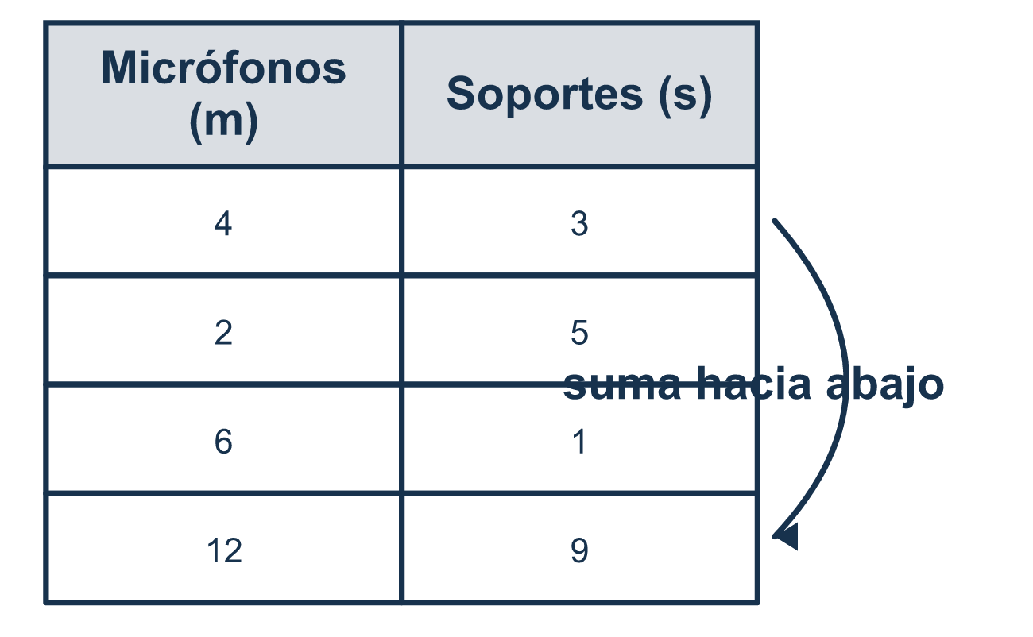
Nuestro modelo de clase: sumar cosas iguales

Inténtalo
Resuélvelo en papel. Escribe una respuesta en cada línea.
- ¿Cuáles dos términos son términos semejantes?
A. 4x y 9 B. 4x y 9x C. 4x y 9y D. x y y
Mi respuesta
- Simplifica 5a + 2a.
A. 10a B. 7 C. 7a
Mi respuesta
- ¿Cuál es el coeficiente de m en 6m + 4?
A. 6 B. 4 C. m D. 10
Mi respuesta
- Simplifica 3x + 4 + 2x + 1.
A. 10x B. 5x + 4 C. 5x + 5
Mi respuesta
- Simplifica 9y − 4y + 3.
A. 13y + 3 B. 8y C. 5y − 3 D. 5y + 3
Mi respuesta
- Un carrito tiene 3 manzanas (a) y 4 peras (p). Luego se agregan 5 manzanas más y 2 peras más. ¿Cuál expresión muestra todo el carrito?
A. 14ap B. 8a + 6p C. 8a + 6
Mi respuesta

Conversen
¿Un micrófono cuenta lo mismo que un soporte?

Misión en casa
Usen cucharas como micrófonos y tenedores como soportes. Hagan montones de 4 cucharas y 3 tenedores, de 2 y 5, y de 6 y 1. ¿Cuántas cucharas y tenedores hay en total?

Si se atoran, pregunten
- ¿Qué términos tienen la misma variable y el mismo exponente? Solo esos se pueden combinar.
- Cuando combinamos, sumamos los números de adelante y mantenemos la letra igual.
- ¿Este número tiene letra? Si no, se queda solo.

Hazlo en pantalla

Escanea o escribe el enlace. La misma lección, con pistas. eduwonderlab.com/lessons/6-15/homework.html
¿Cómo te sentiste? (opcional) ☐ Difícil ☐ Voy mejorando ☐ Lo entendí

Family Math Studio · Para adultos Lección 6.15 · 6.AT.7

Respuestas y notas para conversar
Simplificar expresiones algebraicas

Lo que aprende tu estudiante
Esta noche hacemos una expresión más corta combinando términos semejantes. Los términos semejantes son términos que tienen la misma variable y el mismo exponente.

Respuestas
Pidan a su estudiante que explique antes de mirar.
- B. 4x y 9x. 4x y 9x tienen la misma variable x, así que son términos semejantes.
- C. 7a. 5 + 2 = 7 y la variable se queda, así que 7a.
- A. 6. El coeficiente de m es el número que la multiplica, que es 6.
- C. 5x + 5. 3x + 2x = 5x y 4 + 1 = 5, así que 5x + 5.
- D. 5y + 3. 9y − 4y = 5y y el 3 solo se queda, así que 5y + 3.
- B. 8a + 6p. Manzanas: 3a + 5a = 8a. Peras: 4p + 2p = 6p. Juntas: 8a + 6p.

Conversen
¿Un micrófono cuenta lo mismo que un soporte?

Cuando se atoren, pregunten
- ¿Qué términos tienen la misma variable y el mismo exponente? Solo esos se pueden combinar.
- Cuando combinamos, sumamos los números de adelante y mantenemos la letra igual.
- ¿Este número tiene letra? Si no, se queda solo.

Eviten decir
- Solo suma todos los números que veas.
- 3x + 5 se combina en 8x.
- Cuando sumas 4x + 3x obtienes 7x² (cambiar el número pequeño).

Misión en casa
Usen cucharas como micrófonos y tenedores como soportes. Hagan montones de 4 cucharas y 3 tenedores, de 2 y 5, y de 6 y 1. ¿Cuántas cucharas y tenedores hay en total?

